**APLICATIVO PARA O CÁLCULO DO CONSUMO DE ENERGIA RESIDENCIAL**

MATOS, Bruno Almeida

SANTOS, Carlos Augusto Ferreira

SOBRENOME, Nome do Orientador

1. INTRODUÇÃO

A energia elétrica foi a maior revolução da humanidade de todos os tempos, sendo altamente utilizada nas indústrias e também nos estabelecimentos. Nas casas, existem os mais diversos eletrodomésticos que executam quaisquer tarefas, sendo assim, o uso da eletricidade teve um aumento exponencial desde sua primeira aplicação.

Hoje, precisamos nos preocupar com essa grande quantidade de energia, já que não há recursos ilimitados para geração da mesma. No Brasil, a principal fonte de energia vem das usinas hidroelétricas, que são eficientes, mas há grande impacto ambiental em sua construção. Em outros países, são amplamente utilizadas usinas termoelétricas, à carvão, o que além de liberar poluentes para atmosfera, sofre da escassez de recursos.

Por isso, precisamos otimizar o gasto energético da população e ajuda-los a tomar certas decisões de onde e ou quando poupar, mostrando as principais causas que fazem com que o gasto seja maior do que a média. Vamos construir um aplicativo, onde o objetivo principal é mostrar financeiramente e através de vistas palpáveis o quanto se gasta em uma residência, e dar ao usuário medidas simples para que o consumo de energia diminua, e entre outras opções de energias limpas.

Objetivo Geral:

Desenvolver um sistema de consumo que tenha como entrada a quantidade de pessoas em uma residência e a quantidade de equipamentos que consomem energia da mesma e também adicionar a perca de energia baseado na estimativa da idade média de uma casa brasileira decorrente a sua fiação antiga ou não, e ter uma estimativa de consumo médio em Kw “Quilowatts” baseado na conta mensal de energia.

Sua saída mostrará ao cliente seu consumo em Kw “Quilowatts”, e também em R$ “Real”, trará na tela formas de economizar, com energia limpa, tais como solar fotovoltaica, e por consequência gastar menos seu dinheiro, e trazer em gráficos a economia que traria ao cliente se ele adotasse tais medidas.

Objetivos específicos:

* Desenvolver um aplicativo/página web, em flutter/outros.
* Especificar o uso de energias limpas.
* Escrever a proposta.

1. FUNDAMENTAÇÃO TEÓRICA

Breve abordagem sobre Software/Aplicativos

O software é a alma e a consciência do computador, de maneira teórica é um conjunto de componentes lógicos do computador, são as instruções que controlam seu funcionamento, ele teve sua maior popularização nos primeiros computadores pessoais.

O software foi inicialmente pensado para atender as maiores necessidades dos primeiros programadores, pois os computadores, até mesmo os atuais, não conseguem entender nenhum tipo de linguagem humana. Ao contrário disso os computadores entendem os códigos binários.

As interfaces dos softwares são a cara dos programas aplicativos etc., é o que o usuário comum mais se identifica, como software, e é o ponto inicial para que o hardware possa entender o que o seu usuário irá precisar de resposta do mesmo.

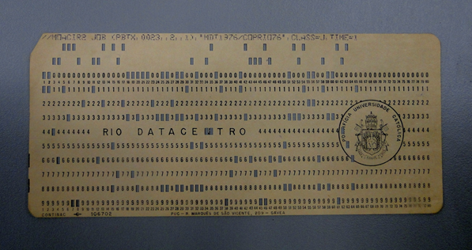 As primeiras instruções traduzidas do software para o hardware, foi a máquina que fazia furos, onde se o ponto era perfurado, significava zero, se não um. Os primeiros cartões foram projetados pela IBM.

Figura 1 - Detalha como eram os primeiros cartões

Fonte: <http://piano.dsi.uminho.pt/museuv/cperfurado.html>

SEÇÃO SECUNDÁRIA

* 1. SEÇÃO SECUNDÁRIA
     1. Seção terciária

1. METODOLOGIA

1. CRONOGRAMA

**REFERÊNCIAS**